任务申请部门 | 服务运营部 |  | 申请人 |  | 李红燕
任务提出时间 | 2022.1.24 |  | 要求完成时间 |  | 2021.1.25
客户姓名/职务 | 刘佳泓/部长 |  | 联系电话 |  | 13642171735
费用归属 | 合同 |  | 合同名称 |  | 2020-2021天津市重点污染源综合监控系统综合分析功能升级项目  合同编号：FA20C11(X)  合同期限：2020-12-01-2021-11-30
任务名称 | 冬奥会保障废气报警规则调整
工作要求 | （1）屏蔽企业端数据标记、设备故障功能。暂停数据标记功能使用。  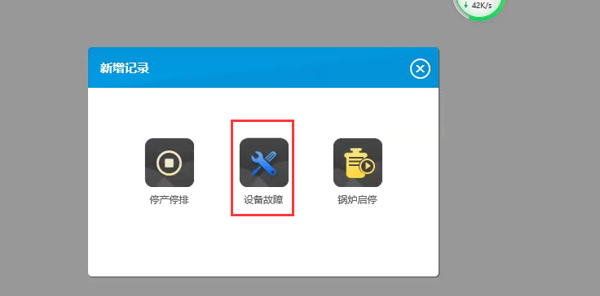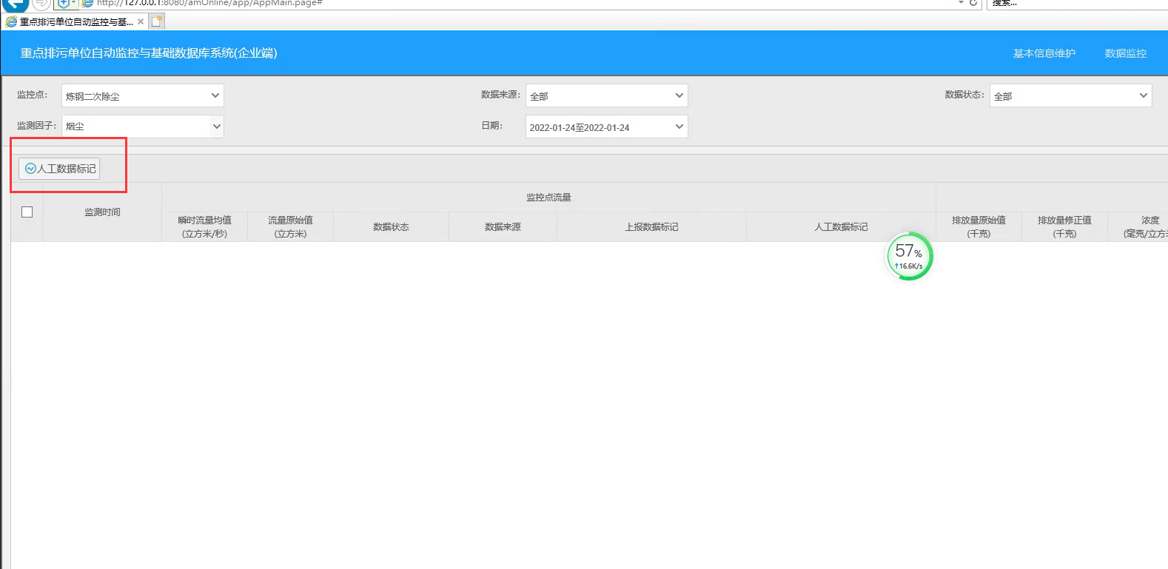  （2）日报废气短信统计规则调整，废气超标、缺失、异常包含未验收企业。  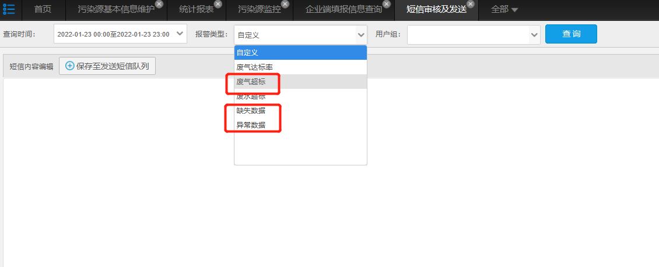  （3）非重点企业国发与市平台的停运数据对接，配置相同企业信息。  （4）GIS配合冬奥会废气企业数据报警，GIS废气报警包含未验收企业；GIS上企业数据曲线图坐标轴从左开始起点；GIS停运报警灯显示环城灰色水滴，现停运报警灯与原GIS的故障报警等一样，影响用户使用。  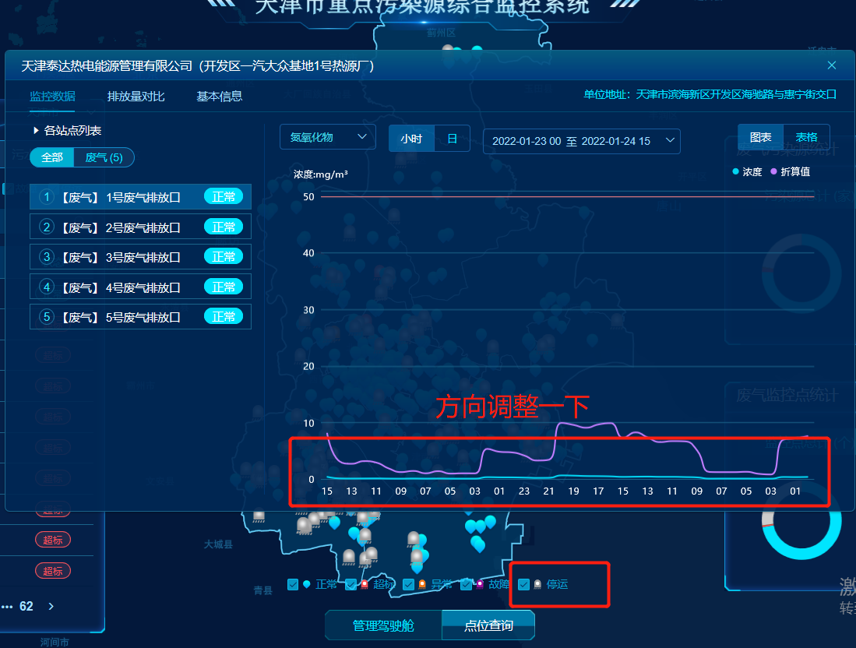  申请部门：服务运营部
实施部门  审批 | 签名/时间：
实施人 | 责 | 工作量 |  |  |  | 完成时间 | 年 月 日
完成情况确认 | 实施部门确认： 申请人确认：
满意度评价 | □优秀（5分）□满意（4分）□一般（3分）□较差（2分）□很差（1分）  若任务单实施过程优秀、较差或很差，请给出原因：  签名/时间：
特殊情况说明：

